วิทยาลัยเทคนิคพิมาย
ข้อสอบวัดผล ( ) กลางภาค ( / ) ปลายภาค วิชา เครื่องมือวัดไฟฟ้าและอิเล็กทรอนิกส์
ข้อสอบจำนวน 60 ข้อ คะแนนเต็ม 20 คะแนน ประจำภาคเรียนที่ 2 ปีการศึกษา 2560
ว่าที่ ร.ต. วัชรินทร์ สิทธิจันทร์ ผู้ออกข้อสอบ
----------------------------------------------------------------------------------------------------------------------
คำชี้แจง
- แบบทดสอบฉบับนี้ เป็นข้อสอบแบบเลือกตอบมี 4 ตัวเลือก ให้นักเรียนเลือกคำตอบข้อละ 1 ตัวเลือกเท่านั้น
- ห้าม ขีด เขียน หรือกรอกข้อความอื่นใด นอกเหนือจากที่ระบุไว้ในกระดาษคำตอบ
- ห้ามขีด เขียน ข้อความใด ๆ ลงในแบบทดสอบ
- จงพยายามใช้ความคิด และพิจารณาคำตอบจากตัวเลือกที่ให้

- การเก็บประจุไฟฟ้ามีหน่วยเป็นอะไร?
ก. ฟาราด ข. เฮ็นรี่
ค. คูลอมป์ ง. โอห์ม
- 350 mA เปลี่ยนให้มีหน่วยเป็นAได้ดังข้อใด?
ก. 35 A ข. 350 A
ค. 0.35A ง. 0.035A
- 450,000 Ω เปลี่ยนให้อยู่ในรูป KΩ ได้เท่าใด?
ก. 4.5 KΩ ข. 45 KΩ
ค. 450 KΩ ง. 4,500 KΩ
- วงจรไฟฟ้ามีแรงดันตกคร่อมความต้านทาน 10 V นำโวลท์มิเตอร์ไปวัดอ่านค่าได้ 9.7 V ค่าความผิดพลาดสัมบูรณ์มีค่าเท่าใด?
ก. 0.2 V ข. 0.3 V
ค. 0.4 V ง. 0.5 V
- จากข้อ 4. ความถูกต้องมีค่าเท่าใด?
ก. 0.95 ข. 0.96
ค. 0.97 ง. 0.98
- จากข้อ 4. เปอร์เซนต์ความถูกต้องมีค่าเท่าใด?
ก. 95% ข. 96%
ค. 97% ง. 98%
- จากรูปเป็นสัญลักษณ์ของอะไร?
ก. แอมป์มิเตอร์ ข. วัตต์มิเตอร์
ค. มูฟวิ่งคอยล์มิเตอร์ ง. อินดั๊กแตนซ์มิเตอร์

- การเช็กสายไฟขาด ควรปรับสวิตซ์มัลติมิเตอร์ไว้ที่ใด
ก. x1 ข. X10
ค. x100 ง. X1K
- มิเตอร์ตัวหนึ่งมีค่าสเกลการวัดกระแสไฟฟ้าสูงสุด 100 μA จะมีความไวในการวัดเท่าใด?
ก. 10 KΩ/V ข. 20 KΩ/V
ค. 30 KΩ/V ง. 40 KΩ/V
- มิเตอร์ตัวหนึ่งมีค่ากระแสไฟฟ้าไหลผ่านขดลวดเคลื่อนที่ 10 mA ความต้านทานภายในมิเตอร์ 100 Ω ใช้วัดค่ากระแสไฟฟ้าได้ตั้งแต่ 0-100 mA จงหาค่าความต้านทานภายในที่นำมาต่อขนานมีค่าเท่าใด?
ก. 9.11 Ω ข. 10.01 Ω
ค. 10.10 Ω ง. 11.11 Ω
11. แอมป์มิเตอร์ไฟฟ้ากระแสตรงมีกระแสไฟฟ้าและความต้านทานในส่วนที่เคลื่อนไหวขณะเข็มเบี่ยงเบนเต็มสเกลเป็น 100 μA และ 10 KΩ ต้องการขยายย่านวัดเป็น 1 mA, 10 mA, 100 mA และ 1A จงคำนวณหาความตัานทานชั้นที่ย่านวัด 1 mA
ก. 1,000 Ω ข. 1,111 Ω
ค. 1,210 Ω ง. 1,500 Ω
- จากข้อ 11 ค่าความต้านทานชั้นที่ย่านวัด 10 mA มีค่าเท่าใด?
ก. 100 Ω ข. 101 Ω
ค. 102 Ω ง. 103 Ω
13. จากข้อ 11 ค่าความต้านทานชั้นที่ย่านวัด 100 mA มีค่าเท่าใด?
ก. 10 Ω ข. 11Ω
ค. 12 Ω ง. 13 Ω

14. จากข้อ 11 ค่าความต้านทานชั้นที่ย่านวัด 1A มีค่าเท่าใด?
ก. 0.001 Ω ข. 0.01 Ω
ค. 0.1 Ω ง. 1 Ω
15. จากข้อ 11 ค่าแรงดันไฟฟ้าตกคร่อมมูฟวิ่งคอยล์ มีค่าเท่าใด?
ก. 0.1 V ข. 0.5 V
ค. 1 V ง. 1.5 V
16. จากข้อ 11 ค่าความต้านทานรวมของเครื่องวัดที่ขยายย่านการวัด 1 mA มีค่าเท่าใด?
ก. 1 KΩ ข. 2 KΩ
ค. 3 KΩ ง. 4 KΩ
- ความไวในการวัด (S) มีหน่วยเป็นอะไร
ก. Ω/V ข. V /Ω
ค. V /A ง. A/V
18. การวัดแรงเคลื่อนไฟฟ้าต้องต่อโวลท์มิเตอร์แบบใดกับโหลด
ก. อนุกรม ข. ขนาน
ค. คร่อม ง. ถูกทั้งข้อ ก. และข้อ ข.
19. โอห์มมิเตอร์ใช้วัดอะไรในวงจรไฟฟ้า?
ก. แรงดันไฟฟ้า
ข. กระแสไฟฟ้า
ค. ความต้านทานไฟฟ้า
ง. ประจุไฟฟ้า
- มัลติมิเตอร์มีชื่อเรียกอีกอย่างหนึ่งว่า VOM ย่อมาจากคำว่าอะไร?
- Voltage Organize Meter
- Volt Ohm Megga Meter
- Volt Opto Meter
- Volt Ohm Milliampmeter
21. มัลติมิเตอร์ไม่สามารถวัดอะไร
ก. แรงดันไฟฟ้า
ข. กระแสไฟฟ้า
ค. ความต้านทานไฟฟ้า
ง. ประจุไฟฟ้า
22. การวัดความต้านทานสายสีแดงของมัลติมิเตอร์ควรต่อที่ขั้วใด?
ก. + ข. –
ค. COM ง. Output
- เครื่องวัดไฟฟ้ากระแสตรงสามารถใช้วัดไฟฟ้ากระแสสลับได้หรือไม่?
ก. ได้ ข. ไม่ได้
ค. ยังไม่มีการสรุป ง. ผิดทุกข้อ
24. เครื่องวัดไฟฟ้ากระแสสลับแบ่งตามหลักการทำงานได้กี่ชนิด?
ก. 2 ชนิด ข. 3 ชนิด
ค. 4 ชนิด ง. 5 ชนิด
25. เครื่องวัดแบบเทอร์โมคัพเปิลมีส่วนประกอบอย่างไรบ้าง?
- ฉนวน ลวดความร้อน ปริงก้นหอย
- น้ำหนักถ่วงเข็ม เทอร์โมคัพเปิล ขดลวดอยู่กับที่
- ลวดความร้อน เทอร์โมคัพเปิล เครื่องวัดไฟฟ้าแบบขดลวดเคลื่อนที่
- ลวดความร้อน เทอร์โมคัพเปิล เครื่องวัดไฟฟ้าแบบแผ่นเหล็กเคลื่อนที่
- เครื่องวัดที่ทำงานโดยอาศัยหลักการของสนามไฟฟ้าเป็นตัวบังคับการเคลื่อนที่ของเข็มมิเตอร์คือเครื่องวัดแบบใด?
- เครื่องวัดไฟฟ้าแบบเร็กติฟายเออร์
- เครื่องวัดแบบอีเล็กโทรไดนาโมมิเตอร์
- เครื่องวัดแบบแผ่นเหล็กเคลื่อนที่
- เครื่องวัดแบบไฟฟ้าสถิตย์
- เครื่องวัดแบบเรคติฟายเออร์แบบ Full Wave Half Bridge ใช้ไดโอดในวงจรกี่ตัว?
ก. 2 ตัว ข. 3 ตัว
ค. 4 ตัว ง. 5 ตัว
- โวลท์มิเตอร์ไฟฟ้ากระแสสลับตัวหนึ่งเป็นเครื่องวัดแบบเรคติฟายเออร์ที่ในวงจรเรียงกรแสแบบครึ่งคลื่นมีค่าความไวในการวัด 10 KΩ/V ถ้านำไปใช้วัดเป็นเครื่องวัดไฟฟ้ากระแสตรงจะมีความไวในการวัดเท่าใด?
ก. 3 KΩ/V ข. 3.5 KΩ/V
ค. 4 KΩ/V ง. 4.5 KΩ/V
29. ตั้งย่านการวัดของวัตต์มิเตอร์ I = 2 A ,V = 220 V เลือกอ่านที่ย่านการวัดใด
ก. 0-100 วัตต์ ข. 0-500 วัตต์
ค. 0-1,000 วัตต์ ง. เลือกได้ทุกย่านการวัด
30. สเกลของวัตต์มิเตอร์แบบอิเล็กโทรไดนาโมมิเตอร์เป็นแบบใด
ก. แบบลิเนียร์ ข. แบบนันลิเนียร์
ค. แบบสมมาตร ง. แบบใดก็ได้

- กำลังไฟฟ้ารวมในการใช้วัตต์มิเตอร์ 1 เฟส 3 เครื่อง เป็นไปตามสมการ
ก. Pt = P1=P2=P3 ข. Pt = P1-P2-P3
ค. Pt = P1+P2+P3 ง. Pt = (P1+P2)-P3
- ข้อใดไม่ใช่ความคลาดเคลื่อนในกิโลวัตต์-ฮาวร์มิเตอร์
ก. จากความต่างเฟส ข. จากความเสียดทาน
ค. จากความเร็ว ง. จากอุณหภูมิ
- การแก้ไขความคลาดเคลื่อนจากความเร็วทำได้โดย
- ปรับตำแหน่งแม่เหล็กขนาน
- ปรับตำแหน่งแม่เหล็กอนุกรม
- ปรับตำแหน่งแม่เหล็กหน่วง
- ปรับตำแหน่งแม่เหล็กทั้งสามตัว
- คลิปแอมป์มิเตอร์ถูกออกแบบให้วัดปริมาณทางไฟฟ้าใดได้สะดวก
ก. กระแส ข. แรงดัน
ค. ความต้านทาน ง. กำลัง
- เครื่องวัดเพาเวอร์แฟคเตอร์ต่างจากเครื่องวัดกำลังไฟฟ้าอย่างไร
- เครื่องวัดเพาเวอร์แฟคเตอร์มีแรงบิดควบคุม
- เครื่องวัดเพาเวอร์แฟคเตอร์ไม่มีแรงบิดควบคุม
- เครื่องวัดกำลังไฟฟ้ามีแรงบิดควบคุม
- เครื่องวัดกำลังไฟฟ้าไม่มีแรงบิดควบคุม
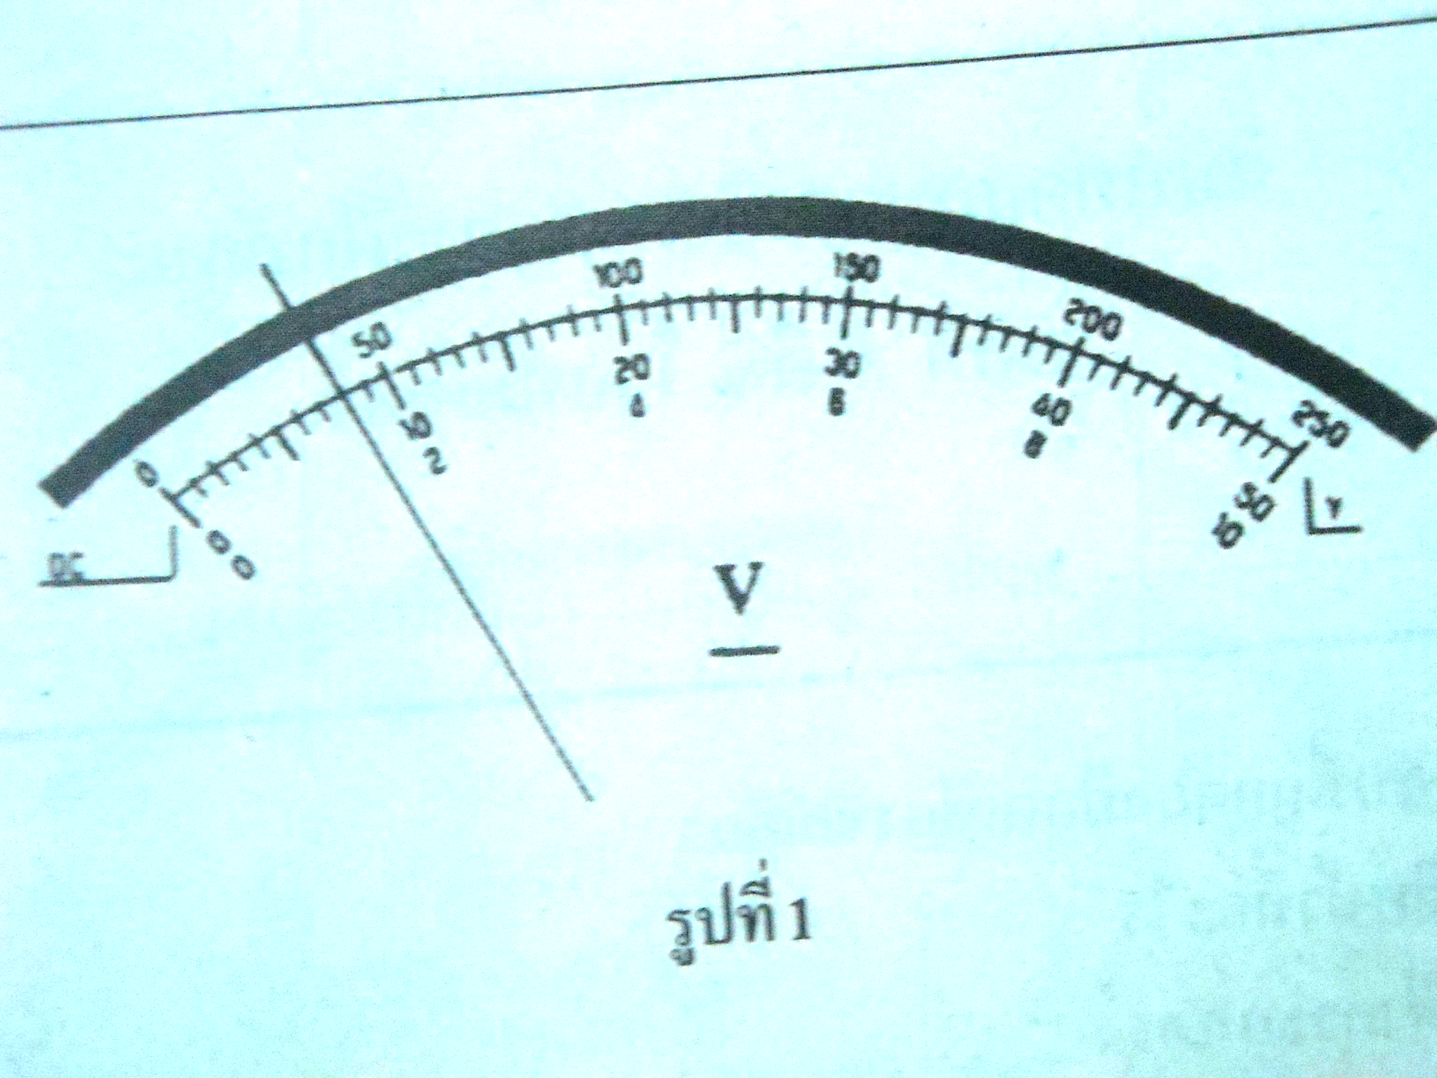

- จากรูปที่ 1 เมื่อตั้งย่านการวัดที่ 10V จงอ่านค่า
แรงดังไฟฟ้าจากสเกลมิเตอร์
ก. 1.6 V ข. 6.8V
ค. 8.0 V ง. 2.2V
37. จากรูปที 1 เมื่อตั้งย่านการวัดที่ 50V จงอ่านค่า
แรงดันไฟฟ้าจากสเกลมิเตอร์
ก. 46.3 V ข. 8.0 V
ค. 170 V ง. 40 V
38.จากรูปที่ 1 เมื่อตั้งย่านการวัด 250 V จงอ่านค่าแรงดันไฟฟ้าจากสเกลมิเตอร์
ก. 46.3 V ข. 8.0 V
ค. 170 V ง. 40 V
39. การใช้งานดีซี โวลทมิเตอร์เมื่อนำไปวัดในวงจรจะต่อในลักษณะใด
ก. ต่อแบบอนุกรม
ข.ต่อแบบขนาน
ค. ต่อคร่อม
ง. ข้อข.และ ค.ถูกต้อง
40. ข้อใดกล่าวถูกต้อง
ก. การใช้งานดีซีโวลท์มิเตอร์จะต้องคำนึงถึงขั้วบวก – ลบ
ข. ดีซีโวลท์มิเตอร์เป็นเครื่องมือวัดที่ใช้สำหรับแรงดันไฟฟ้ากระแสตรง
ค. การใช้งานดีซี โวลท์มิเตอร์จะต้องต่อคร่อมหรือขนานกับอุปกรณ์ที่ต้องการวัด
ง. ถูกต้องทุกข้อ

- มิเตอร์ตัวหนึ่งมีค่ากระแสไฟฟ้าไหลผ่านขดลวดเคลื่อนที่ 10 mA ความต้านทานภายในมิเตอร์ 100 Ω ใช้วัดค่ากระแสไฟฟ้าได้ตั้งแต่ 0-100 mA จงหาค่าความต้านทานภายในที่นำมาต่อขนานมีค่าเท่าใด?
ก. 9.11 Ω ข. 10.01 Ω
ค. 10.10 Ω ง. 11.11 Ω
42. แอมป์มิเตอร์ไฟฟ้ากระแสตรงมีกระแสไฟฟ้าและความต้านทานในส่วนที่เคลื่อนไหวขณะเข็มเบี่ยงเบนเต็มสเกลเป็น 100 μA และ 10 KΩ ต้องการขยายย่านวัดเป็น 1 mA, 10 mA, 100 mA และ 1A จงคำนวณหาความตัานทานชั้นที่ย่านวัด 1 mA
ก. 1,000 Ω ข. 1,111 Ω
ค. 1,210 Ω ง. 1,500 Ω
- จากข้อ 42 ค่าความต้านทานชั้นที่ย่านวัด 10 mA มีค่าเท่าใด?
ก. 100 Ω ข. 101 Ω
ค. 102 Ω ง. 103 Ω
44. จากข้อ 11 ค่าความต้านทานชั้นที่ย่านวัด 100 mA มีค่าเท่าใด?
ก. 10 Ω ข. 11Ω
ค. 12 Ω ง. 13 Ω
45. จากข้อ 11 ค่าความต้านทานชั้นที่ย่านวัด 1A มีค่าเท่าใด?
ก. 0.001 Ω ข. 0.01 Ω
ค. 0.1 Ω ง. 1 Ω
56. จากข้อ 11 ค่าแรงดันไฟฟ้าตกคร่อมมูฟวิ่งคอยล์ มีค่าเท่าใด?
ก. 0.1 V ข. 0.5 V
ค. 1 V ง. 1.5 V
47. จากข้อ 11 ค่าความต้านทานรวมของเครื่องวัดที่ขยายย่านการวัด 1 mA มีค่าเท่าใด?
ก. 1 KΩ ข. 2 KΩ
ค. 3 KΩ ง. 4 KΩ
- ความไวในการวัด (S) มีหน่วยเป็นอะไร
ก. Ω/V ข. V /Ω
ค. V /A ง. A/V
49. การวัดแรงเคลื่อนไฟฟ้าต้องต่อโวลท์มิเตอร์แบบใดกับโหลด
ก. อนุกรม ข. ขนาน
ค. คร่อม ง. ถูกทั้งข้อ ก. และข้อ ข.
50. โอห์มมิเตอร์ใช้วัดอะไรในวงจรไฟฟ้า?
ก. แรงดันไฟฟ้า
ข. กระแสไฟฟ้า
ค. ความต้านทานไฟฟ้า
ง. ประจุไฟฟ้า
- มัลติมิเตอร์มีชื่อเรียกอีกอย่างหนึ่งว่า VOM ย่อมาจากคำว่าอะไร?
- Voltage Organize Meter
- Volt Ohm Megga Meter
- Volt Opto Meter
- Volt Ohm Milliampmeter

52. มัลติมิเตอร์ไม่สามารถวัดอะไร
ก. แรงดันไฟฟ้า
ข. กระแสไฟฟ้า
ค. ความต้านทานไฟฟ้า
ง. ประจุไฟฟ้า
53. การวัดความต้านทานสายสีแดงของมัลติมิเตอร์ควรต่อที่ขั้วใด?
ก. + ข. –
ค. COM ง. Output
- เครื่องวัดไฟฟ้ากระแสตรงสามารถใช้วัดไฟฟ้ากระแสสลับได้หรือไม่?
ก. ได้ ข. ไม่ได้
ค. ยังไม่มีการสรุป ง. ผิดทุกข้อ
55. เครื่องวัดไฟฟ้ากระแสสลับแบ่งตามหลักการทำงานได้กี่ชนิด?
ก. 2 ชนิด ข. 3 ชนิด
ค. 4 ชนิด ง. 5 ชนิด
56. เครื่องวัดแบบเทอร์โมคัพเปิลมีส่วนประกอบอย่างไรบ้าง?
- ฉนวน ลวดความร้อน ปริงก้นหอย
- น้ำหนักถ่วงเข็ม เทอร์โมคัพเปิล ขดลวดอยู่กับที่
- ลวดความร้อน เทอร์โมคัพเปิล เครื่องวัดไฟฟ้าแบบขดลวดเคลื่อนที่
- ลวดความร้อน เทอร์โมคัพเปิล เครื่องวัดไฟฟ้าแบบแผ่นเหล็กเคลื่อนที่
- เครื่องวัดที่ทำงานโดยอาศัยหลักการของสนามไฟฟ้าเป็นตัวบังคับการเคลื่อนที่ของเข็มมิเตอร์คือเครื่องวัดแบบใด?
- เครื่องวัดไฟฟ้าแบบเร็กติฟายเออร์
- เครื่องวัดแบบอีเล็กโทรไดนาโมมิเตอร์
- เครื่องวัดแบบแผ่นเหล็กเคลื่อนที่
- เครื่องวัดแบบไฟฟ้าสถิตย์
- เครื่องวัดแบบเรคติฟายเออร์แบบ Full Wave Half Bridge ใช้ไดโอดในวงจรกี่ตัว?
ก. 2 ตัว ข. 3 ตัว
ค. 4 ตัว ง. 5 ตัว
- โวลท์มิเตอร์ไฟฟ้ากระแสสลับตัวหนึ่งเป็นเครื่องวัดแบบเรคติฟายเออร์ที่ในวงจรเรียงกรแสแบบครึ่งคลื่นมีค่าความไวในการวัด 10 KΩ/V ถ้านำไปใช้วัดเป็นเครื่องวัดไฟฟ้ากระแสตรงจะมีความไวในการวัดเท่าใด?
ก. 3 KΩ/V ข. 3.5 KΩ/V
ค. 4 KΩ/V ง. 4.5 KΩ/V
60. ตั้งย่านการวัดของวัตต์มิเตอร์ I = 2 A ,V = 220 V เลือกอ่านที่ย่านการวัดใด
ก. 0-100 วัตต์ ข. 0-500 วัตต์
ค. 0-1,000 วัตต์ ง. เลือกได้ทุกย่านการวัด

